**TRƯỜNG CAO ĐẲNG FPT POLYTECHNIC HỒ CHÍ MINH**



**BÁO CÁO DỰ ÁN TỐT NGHIỆP**

**ĐỀ TÀI:**

**WEBSITE BÁN TRÀ SỮA**

**Giảng viên hướng dẫn: Thầy Nguyễn Thanh Phước**

**Lớp: POLY_24_THESIS**

**Nhóm: 3**

**Danh sách thành viên nhóm:**

1. **Lê Phúc Hậu - PS35619**
2. **Nguyễn Mậu Kha - PS34033**
3. **Nguyễn Tiến Đạt - PS33146**
4. **Trần Đình Lộc - PS34083**
5. **Trần Hữu Khang - PS33760**

***Hồ Chí Minh, Tháng 9 năm 2024***

# **LỜI MỞ ĐẦU**

Trong bối cảnh công nghệ phát triển không ngừng, nhu cầu mua sắm trực tuyến các loại đồ uống và thực phẩm cũng ngày càng tăng cao. Dự án xây dựng website bán trà sữa ra đời với mục tiêu mang đến một nền tảng thương mại điện tử hiện đại, thân thiện và dễ sử dụng, giúp khách hàng có trải nghiệm mua sắm tiện lợi và nhanh chóng. Website không chỉ cung cấp thông tin chi tiết về các loại trà sữa, mà còn tích hợp các tính năng hỗ trợ khách hàng như đặt hàng trực tuyến, theo dõi đơn hàng, cùng với hệ thống phân quyền dành cho quản trị viên và nhân viên, đảm bảo quản lý hiệu quả và an toàn trong suốt quá trình kinh doanh.

# **NHẬN XÉT CỦA GIẢNG VIÊN**

**GIẢNG VIÊN 1:**

**GIẢNG VIÊN 2:**

**MỤC LỤC**

**LỜI MỞ ĐẦU 2**

**NHẬN XÉT CỦA GIẢNG VIÊN 3**

**PHẦN 1: GIỚI THIỆU TÊN ĐỀ TÀI 5**

**PHẦN 2: KHẢO SÁT YÊU CẦU 6**

**PHẦN 3: PHÂN TÍCH HIỆN TRẠNG 7**

**PHẦN 4: THIẾT KẾ HỆ THỐNG 10**

**PHẦN 5: THỰC HIỆN DỰ ÁN 10**

**PHẦN 6: KIỂM THỬ 10**

**PHẦN 7: HƯỚNG DẪN TRIỂN KHAI VÀ SỬ DỤNG 10**

**KẾT LUẬN 10**

**PHỤ LỤC 10**

**TÀI LIỆU THAM KHẢO 10**

# **PHẦN 1: GIỚI THIỆU TÊN ĐỀ TÀI**

**Tên đề tài: Website bán trà sữa.**

Trong bối cảnh công nghệ số phát triển mạnh mẽ, nhu cầu mua sắm đồ uống trực tuyến, đặc biệt là các loại trà sữa, ngày càng gia tăng. Với sự bùng nổ của thương mại điện tử, việc đặt hàng online không chỉ trở thành một xu hướng mà còn là nhu cầu thiết yếu của người tiêu dùng. Xuất phát từ thực tế đó, dự án "Website bán trà sữa" ra đời với mục tiêu tạo ra một nền tảng thương mại điện tử hiện đại, tiện lợi, giúp khách hàng dễ dàng tìm kiếm, so sánh và đặt mua các loại trà sữa yêu thích.

Trang web sẽ cung cấp thông tin chi tiết về các sản phẩm như trà sữa, topping, đồ uống khác, cùng các chương trình khuyến mãi hấp dẫn. Để nâng cao trải nghiệm mua sắm, trang web sẽ tích hợp các tính năng thông minh như quản lý giỏ hàng, theo dõi đơn hàng, hỗ trợ thanh toán trực tuyến an toàn, và hệ thống đánh giá, nhận xét sản phẩm từ khách hàng. Điều này giúp người tiêu dùng có được sự lựa chọn tốt nhất trước khi đưa ra quyết định mua hàng.

Ngoài ra, website sẽ chú trọng tối ưu hóa trải nghiệm người dùng với giao diện thân thiện, dễ sử dụng, cùng nhiều công cụ hỗ trợ tìm kiếm sản phẩm theo sở thích cá nhân. Người dùng có thể dễ dàng lọc đồ uống theo hương vị, kích cỡ ly, mức giá, và được gợi ý những sản phẩm phù hợp với xu hướng và sở thích của mình.

Mục tiêu chính của dự án là xây dựng một nền tảng thương mại điện tử không chỉ đảm bảo tính bảo mật cao mà còn mang lại sự tiện lợi, nhanh chóng và chính xác trong từng giao dịch. Bên cạnh đó, trang web sẽ là công cụ hỗ trợ đắc lực cho các cửa hàng trong việc quản lý sản phẩm, theo dõi tồn kho, và xử lý đơn hàng một cách hiệu quả. Qua đó, dự án không chỉ tạo ra một môi trường mua sắm lý tưởng cho khách hàng mà còn giúp các doanh nghiệp tiếp cận dễ dàng với thị trường và phát triển kinh doanh bền vững.

Với tất cả những yếu tố trên, dự án "Website bán trà sữa" hứa hẹn sẽ là giải pháp tối ưu để đáp ứng nhu cầu của người tiêu dùng, đồng thời thúc đẩy sự phát triển của ngành thương mại điện tử trong lĩnh vực đồ uống.

# **PHẦN 2: KHẢO SÁT YÊU CẦU**

Website bán trà sữa là một nền tảng thương mại điện tử cho phép khách hàng duyệt qua, lựa chọn, và đặt mua các loại trà sữa cùng các sản phẩm liên quan. Để xây dựng một website bán trà sữa hoàn chỉnh, khách hàng thường yêu cầu nhiều chức năng cần thiết nhằm đáp ứng nhu cầu quản lý, vận hành và nâng cao trải nghiệm của các vai trò sử dụng khác nhau trên website. Dưới đây là các chức năng chính trong website, phân theo từng vai trò

**Khách viếng thăm:**

* Đăng ký
* Xem thông tin hoạt động
* Xem danh sách sản phẩm
* Xem chi tiết sản phẩm
* Tìm kiếm sản phẩm
* Lọc sản phẩm
* Xem thông tin khuyến mãi
* Xem đánh giá và nhận xét sản phẩm

**Khách hàng:**

* Đăng nhập/đăng ký
* Quản lý thông tin cá nhân
* Quên mật khẩu
* Xem danh sách sản phẩm
* Tìm kiếm, lọc sản phẩm
* Xem chi tiết sản phẩm
* Xem thông tin khuyến mãi
* Giỏ hàng (yêu cầu đăng nhập)
* Thanh toán
* Theo dõi đơn hàng
* Đặt hàng

**Quản trị viên:**

* Quản lý khách hàng
* Quản lý sản phẩm
* Quản lý đơn hàng
* Quản lý danh mục
* Quản lý khuyến mãi
* Quản lý đánh giá

**Giám đốc:**

* Xem báo cáo doanh thu
* Xem hiệu suất bán hàng
* Phê duyệt các chương trình khuyến mãi

# **PHẦN 3: PHÂN TÍCH HIỆN TRẠNG**

## 3.1: Phân tích yêu cầu

**Khách viếng thăm:**

* **Đăng ký:** Giúp khách hàng tạo tài khoản để truy cập vào website và thực hiện các chức năng trên website.
* **Xem thông tin hoạt động:** Có thể xem lịch sử truy cập, các trang đã xem,...
* **Xem danh sách sản phẩm:** Khách hàng có thể xem danh sách các sản phẩm được treo bán tại website.
* **Xem chi tiết sản phẩm:** Trang chi tiết bao gồm hình ảnh, mô tả, đánh giá từ người dùng, và các tùy chọn mua hàng của mỗi sản phẩm giúp khách hàng có thể xem chi tiết.
* **Tìm kiếm sản phẩm:** Giúp khách hàng tìm nhanh sản phẩm theo từ khóa, tên sản phẩm,giá hoặc mã sản phẩm theo nhu cầu của mình.
* **Lọc sản phẩm:** Giúp khách hàng lọc nhanh các loại sản phẩm theo nhu cầu mua hàng.
* **Xem thông tin khuyến mãi:** Khách hàng có thể xem các chương trình giảm giá, ưu đãi, và khuyến mãi đang diễn ra với từng sản phẩm tại website.
* **Xem đánh giá và nhận xét sản phẩm:** Khách hàng có thể xem các đánh giá của các khách hàng khác về sản phẩm và topping của website.

**Khách hàng:**

* **Đăng nhập/đăng ký:** Khách hàng có thể đăng ký tài khoản mới hoặc đăng nhập vào website (yêu cầu có tài khoản) để quản lý thông tin cá nhân, theo dõi đơn hàng và mua sản phẩm.
* **Quản lý thông tin cá nhân:** Cho phép khách hàng tự theo dõi, cập nhật và bảo vệ thông tin cá nhân trên website.
* **Quên mật khẩu:** Cho phép khách hàng lấy lại mật khẩu hoặc đặt lại mật khẩu mới một cách an toàn khi họ quên mật khẩu tài khoản của mình.
* **Xem danh sách sản phẩm:** Khách hàng có thể xem danh sách các sản phẩm được treo bán tại website.
* **Tìm kiếm, lọc sản phẩm:** Giúp khách hàng tìm nhanh sản phẩm theo từ khóa, tên sản phẩm,giá hoặc mã sản phẩm theo nhu cầu của mình.
* **Xem chi tiết sản phẩm:** Trang chi tiết bao gồm hình ảnh, mô tả, đánh giá từ người dùng, và các tùy chọn mua hàng của mỗi sản phẩm giúp khách hàng có thể xem chi tiết.
* **Xem thông tin khuyến mãi:** Khách hàng có thể xem các chương trình giảm giá, ưu đãi, và khuyến mãi đang diễn ra tại website.
* **Giỏ hàng (yêu cầu đăng nhập):** Khách hàng có thể thêm sản phẩm vào giỏ hàng, xem lại giỏ hàng, và chỉnh sửa số lượng hoặc xóa sản phẩm trong giỏ hàng của mình.
* **Đặt hàng :** Cho phép khách hàng chọn sản phẩm, điền thông tin cần thiết, và thực hiện các bước thanh toán để hoàn thành đơn hàng.
* **Thanh toán:** Hỗ trợ nhiều phương thức thanh toán như thanh toán thẻ ngân hàng, ví điện tử hoặc thanh toán khi nhận hàng (COD).
* **Theo dõi đơn hàng:** Khách hàng có thể theo dõi trạng thái đơn hàng đã đặt mua của họ (đang xử lý, đã giao hàng, đã hủy).

**Quản trị viên:**

* **Quản lý khách hàng:** Quản trị viên có thể tạo mới, chỉnh sửa, xóa, hoặc khóa tài khoản của khách hàng, kiểm tra lịch sử giao dịch của từng người dùng trên website.
* **Quản lý sản phẩm:** Thêm mới, chỉnh sửa, và xóa sản phẩm trà sữa và topping. Cập nhật thông tin sản phẩm như giá, hình ảnh, mô tả, và tồn kho.
* **Quản lý đơn hàng:** Quản lý các đơn hàng từ khi đặt cho đến khi giao hàng thành công. Theo dõi tình trạng đơn hàng, xử lý đơn hàng (xác nhận, vận chuyển, hủy).
* **Quản lý danh mục:** Tạo, chỉnh sửa, và xóa các danh mục sản phẩm (trà sữa, topping, v.v.).
* **Quản lý khuyến mãi:** Tạo mới, thêm và xóa các chương trình khuyến mãi trên website.
* **Quản lý đánh giá:** Phê duyệt hoặc xóa bỏ các đánh giá sản phẩm từ khách hàng nhằm đảm bảo chất lượng nội dung trên website.

**Giám đốc:**

* **Xem báo cáo doanh thu:** Cho phép xem các báo cáo chi tiết về doanh thu theo thời gian, sản phẩm, khu vực, v.v.
* **Xem hiệu suất bán hàng:** Cung cấp cho giám đốc số đơn hàng, doanh thu, và lợi nhuận trong khoảng thời gian cụ thể để đánh giá hiệu quả của các hoạt động bán hàng và tiếp thị.
* **Phê duyệt các chương trình khuyến mãi:** Cho phép giám đốc xem xét, phê duyệt hoặc từ chối các chương trình khuyến mãi đề xuất bởi quản trị viên.

## 3.2: Sơ đồ Use Case tổng quát

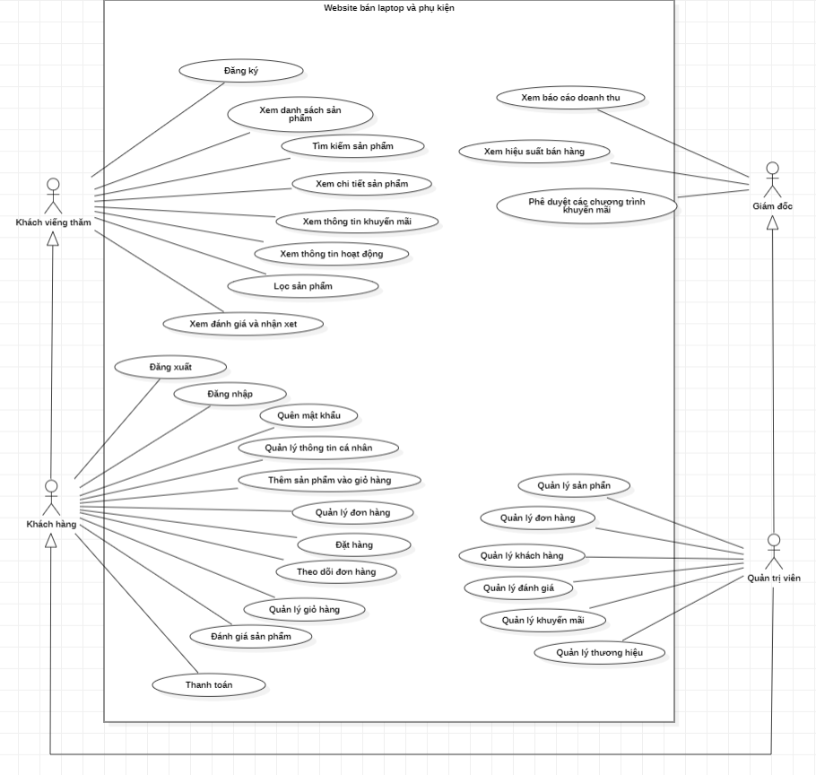

Website Bán trà sữa

### 3.2.1: Use Case chi tiết

* Use Case đăng ký

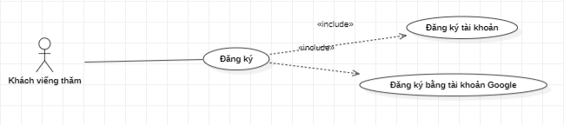

* Use case tìm kiếm sản phẩm

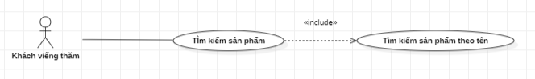

* Use case lọc sản phẩm

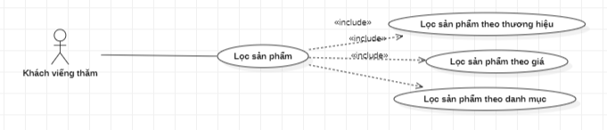

* Use case đăng nhập

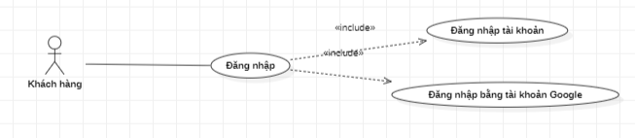

* Use case quản lý thông tin cá nhân

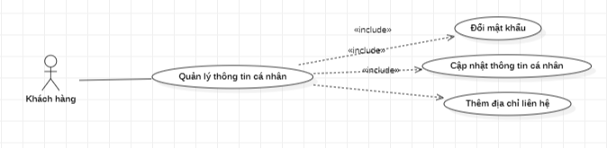

* Use case quản lý đơn hàng

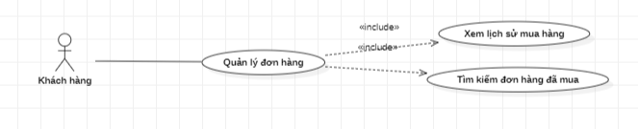

* Use case quản lý giỏ hàng

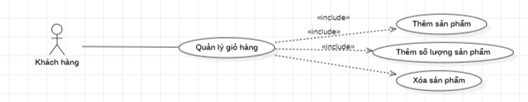

* Use case thanh toán

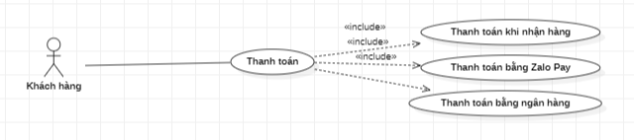

* Use case quản lý sản phẩm

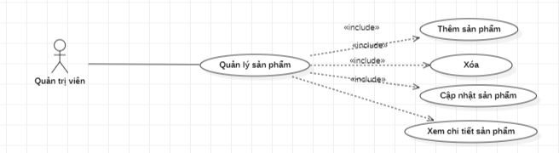

* Use case quản lý đơn hàng

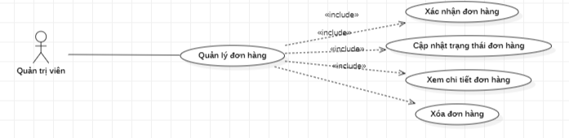

* Use case quản lý khách hàng

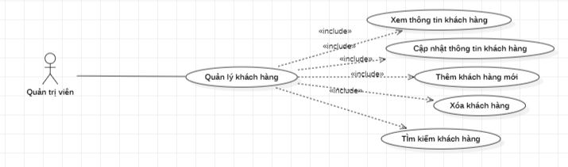

* Use case quản lý khuyến mãi

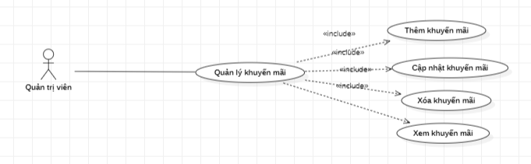

* Use case quản lý thương hiệu

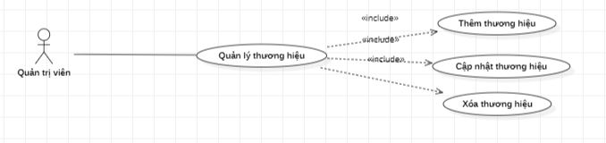

* Use case xem báo cáo doanh thu

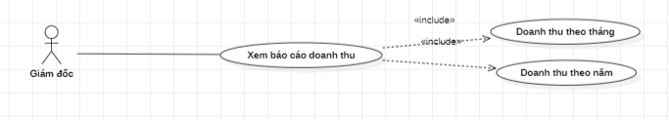

## 3.3: Activity Diagram

* Đăng ký

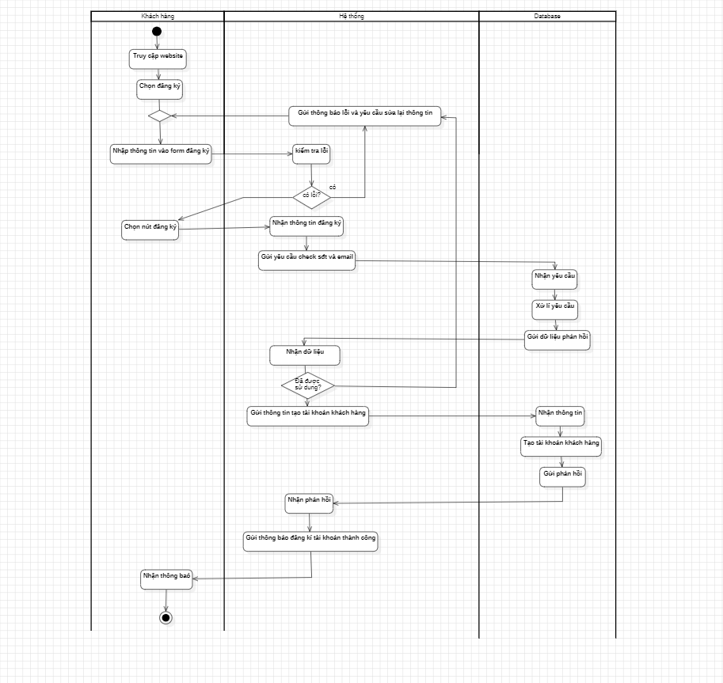

* Đăng nhập

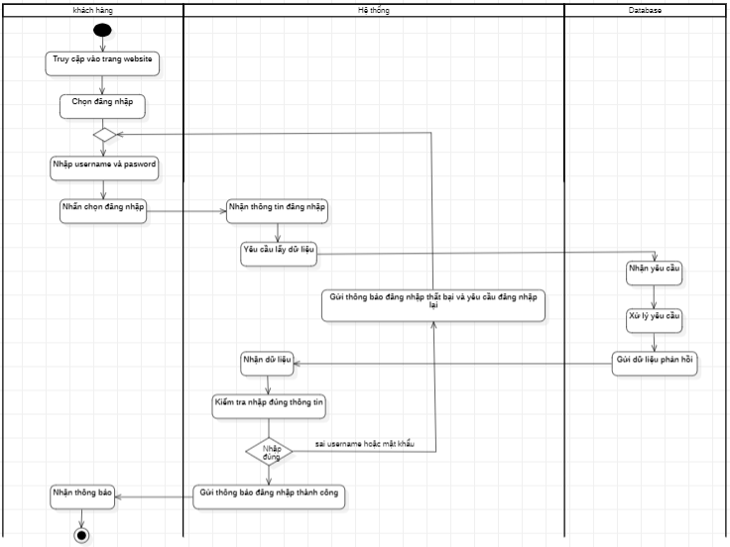

* Tìm kiếm sản phẩm

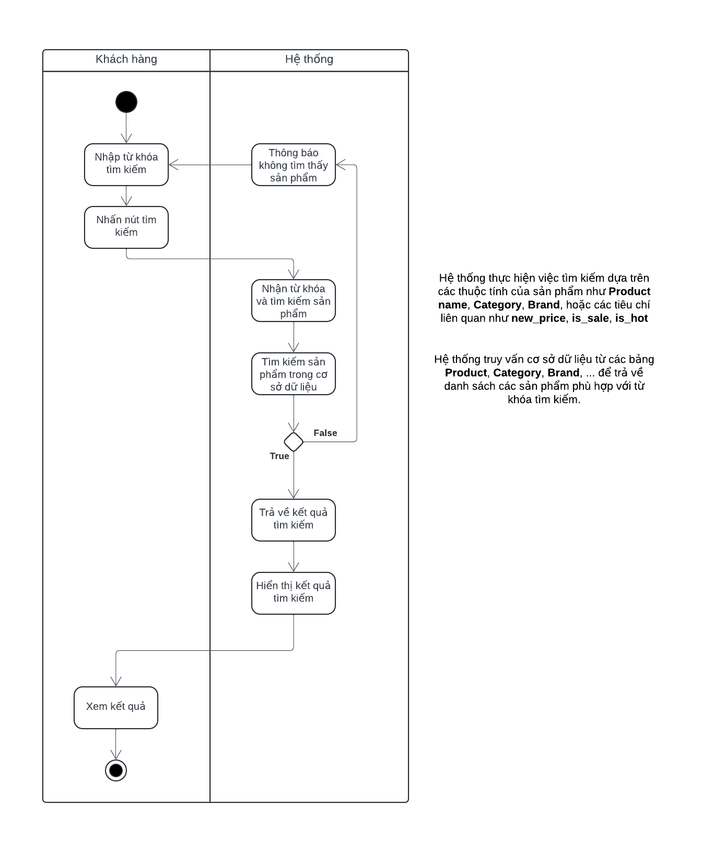

* Thêm sản phẩm vào giỏ hàng

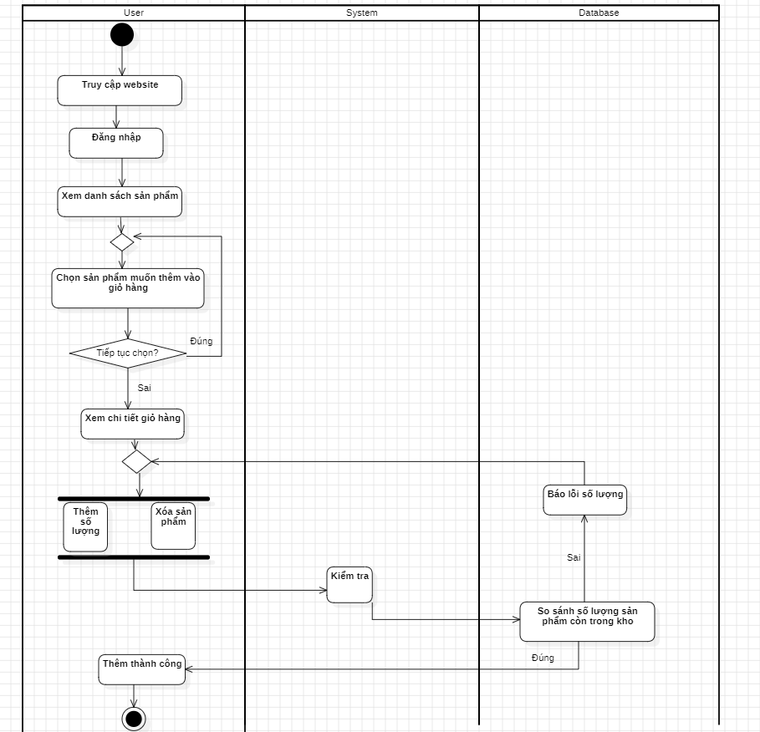

* Xóa sản phẩm khỏi giỏ hàng

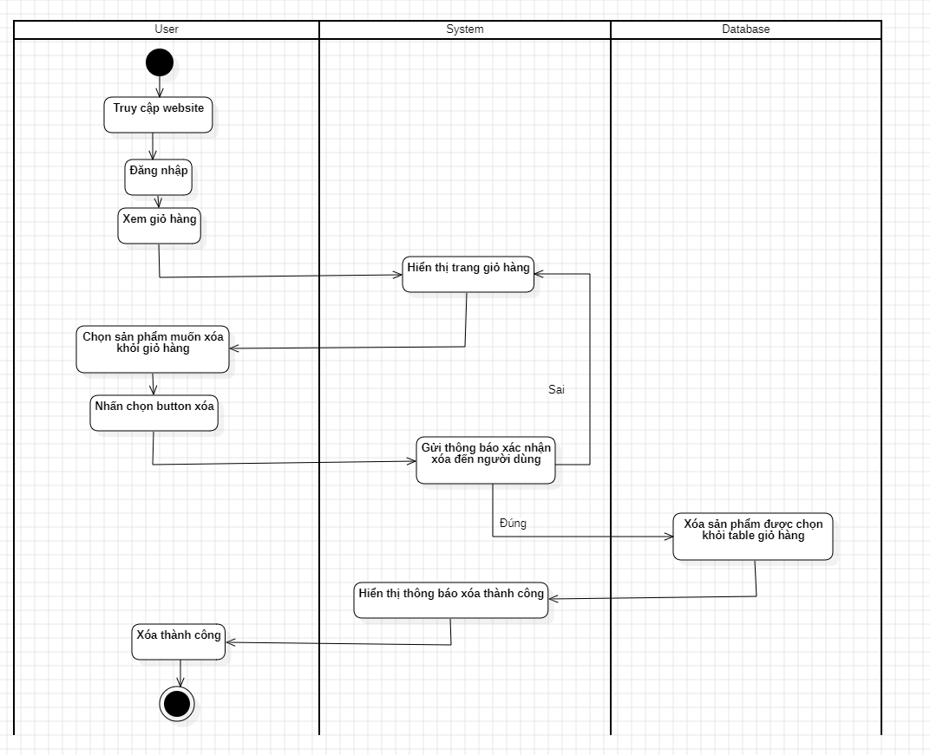

* Thanh toán

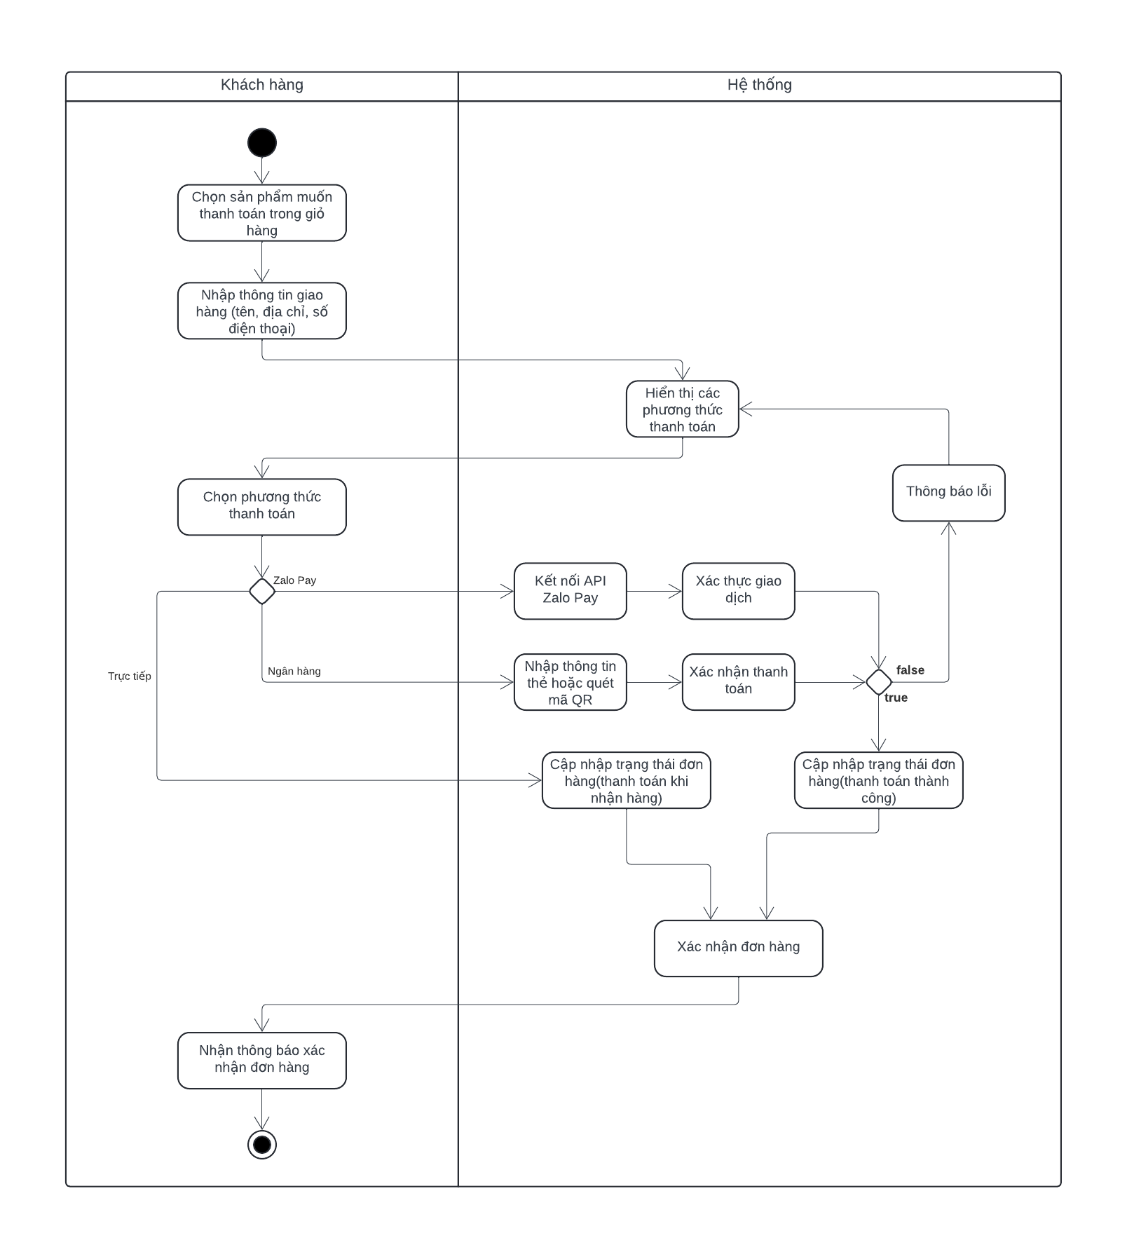

## 3.4: Customer Requirement Specification (CRS):

1. **Mục tiêu**: Xây dựng trang web bán Trà sữa và topping với trải nghiệm mua sắm tiện lợi, nhanh chóng.
2. **Đối tượng**: Người tiêu dùng cá nhân.
3. **Yêu cầu chính**:
   * Trang sản phẩm chi tiết
   * Chức năng giỏ hàng
   * Hỗ trợ thanh toán online và COD
   * Đánh giá và bình luận sản phẩm
4. **Thời gian phát triển**: 2 tháng
5. **Ràng buộc**:
   * Giao diện thân thiện với người dùng

## 3.5: System Requirement Specification (SRS):

1. **Chức năng chính**:
   * Đăng ký, đăng nhập người dùng
   * Quản lý sản phẩm, giỏ hàng, thanh toán
   * Đánh giá, bình luận sản phẩm
   * Quản lý đơn hàng và kho hàng
2. **Các yêu cầu phi chức năng**:
   * Hiệu suất: Tải trang dưới 2 giây
   * Bảo mật: JWT, mã hóa mật khẩu người dùng
   * Khả năng mở rộng: Hỗ trợ hàng nghìn sản phẩm và người dùng cùng lúc.
   * Tính ổn định: Đảm bảo uptime 99.9%

# **PHẦN 4: THIẾT KẾ HỆ THỐNG**

## 4.1: Phác thảo giao diện

* **Giao diện trang đăng ký tài khoản**

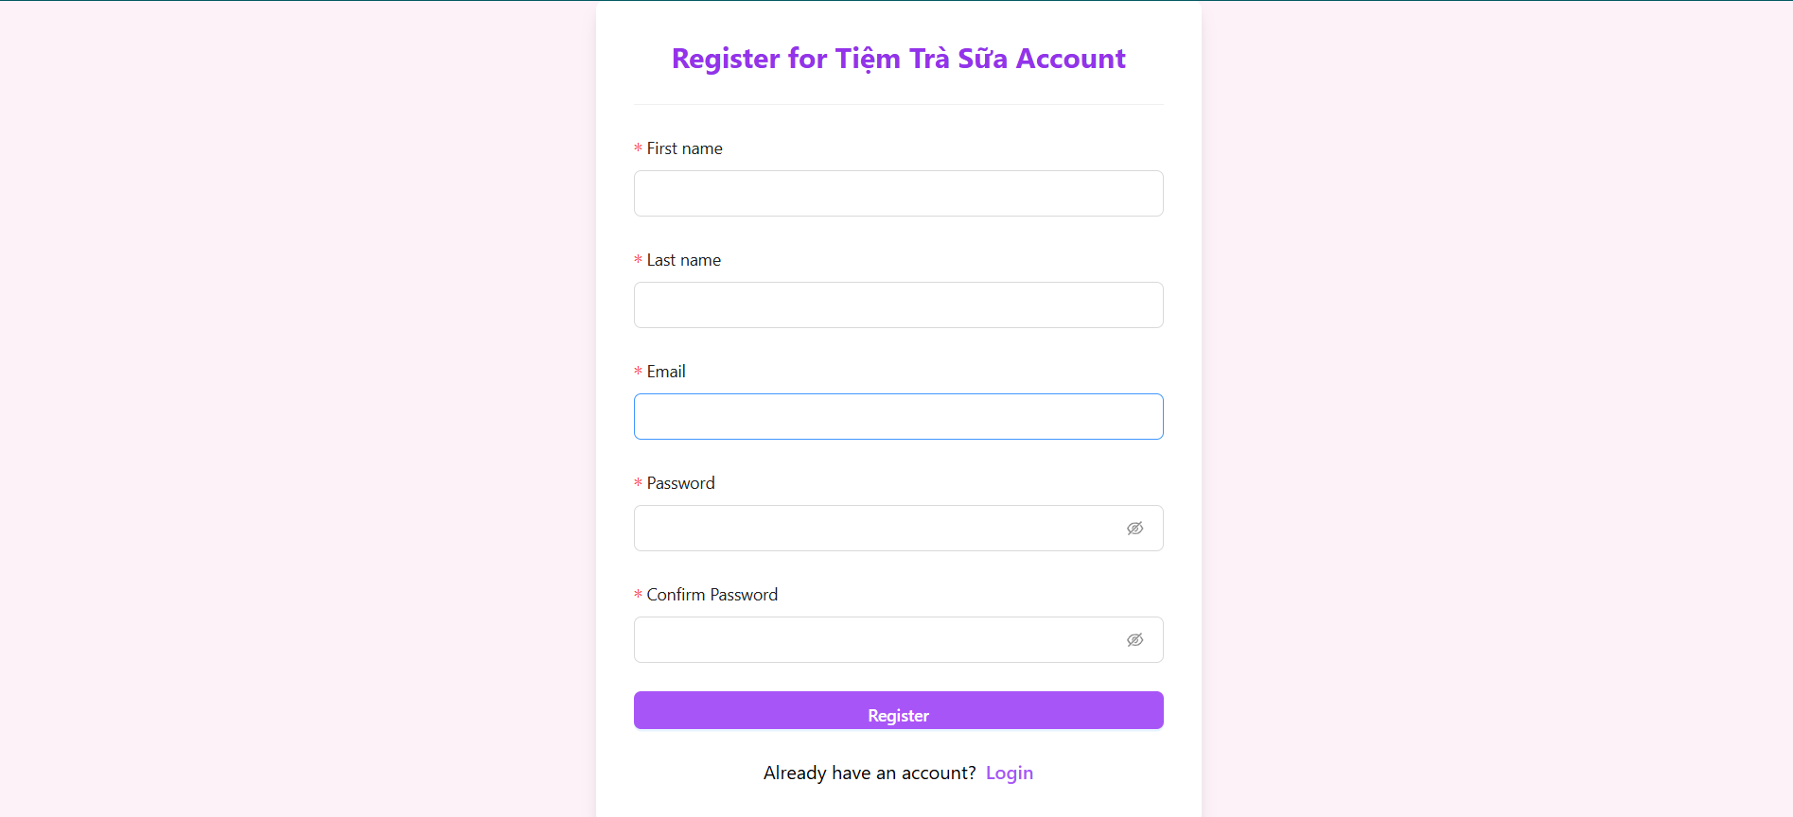

* **Giao diện trang đăng nhập**

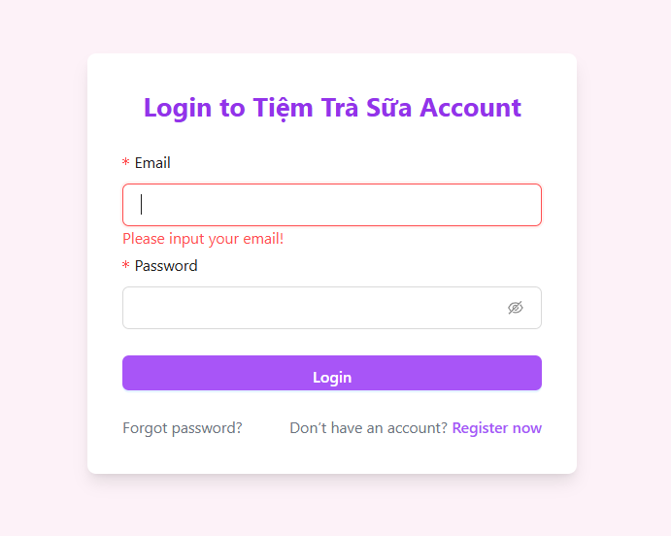

* **Giao diện trang chủ**

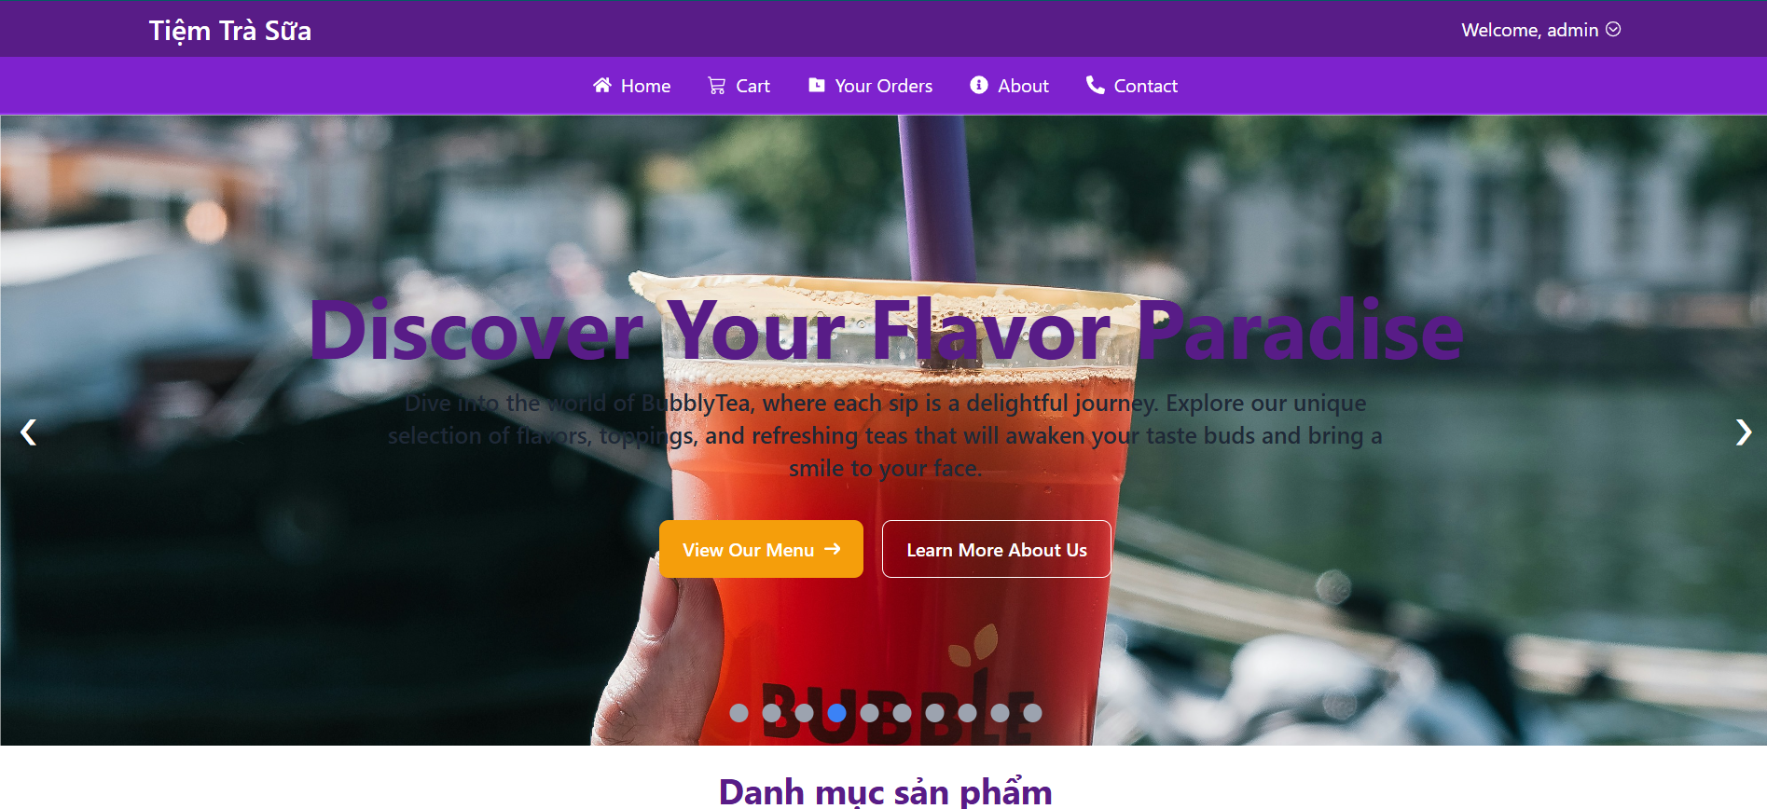

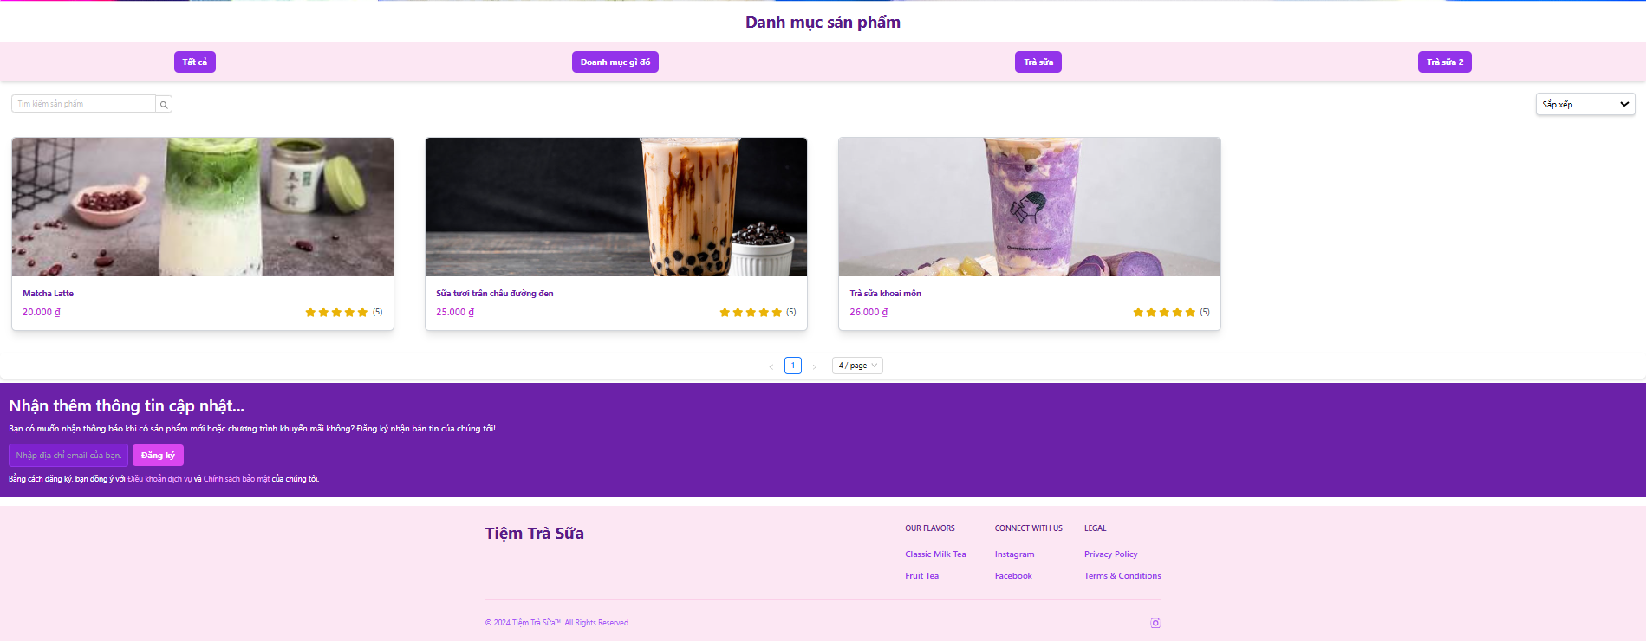

* **Giao diện chi tiết sản phẩm**

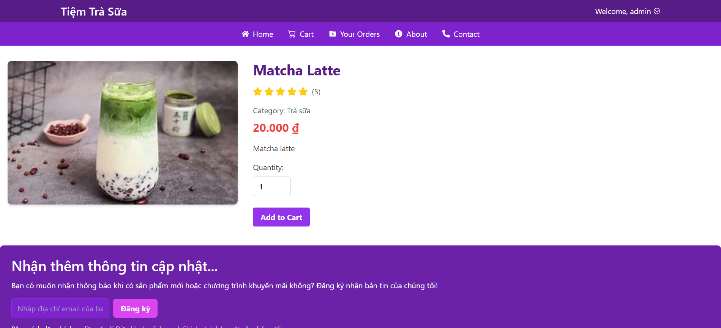

* **Giao diện giỏ hàng**

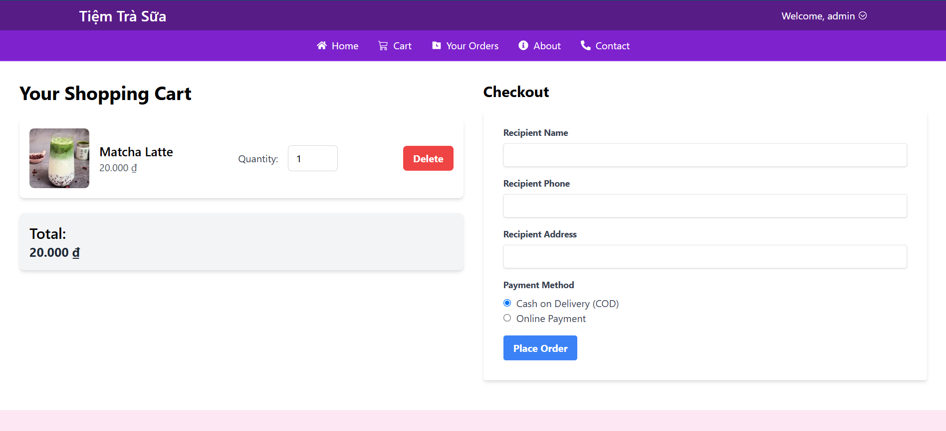

* **Giao diện tài khoản cá nhân**

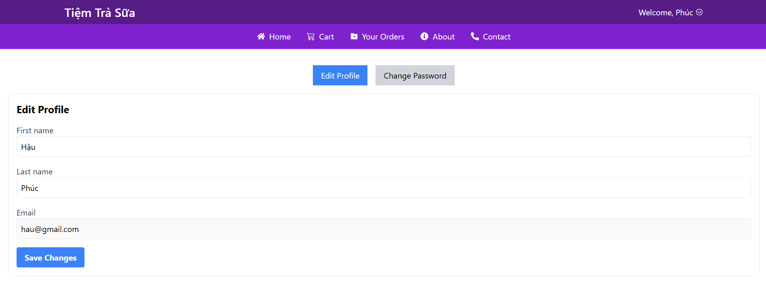

* **Giao diện trang thống kê ( Admin )**

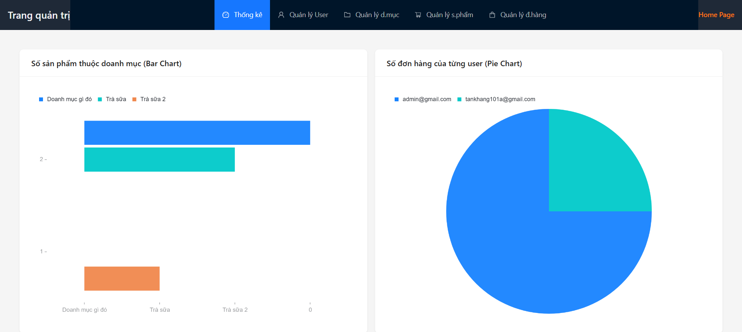

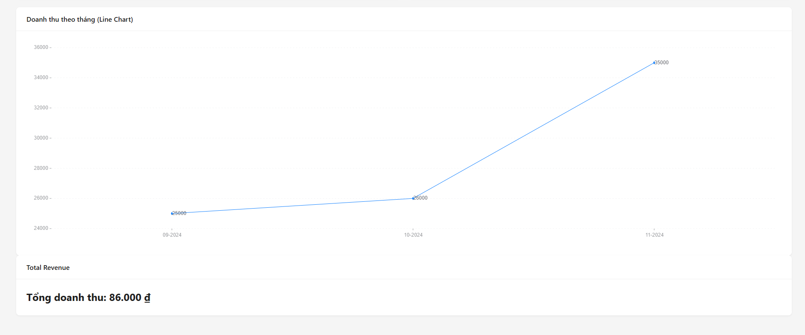

* **Giao diện quản lý người dùng ( Admin )**

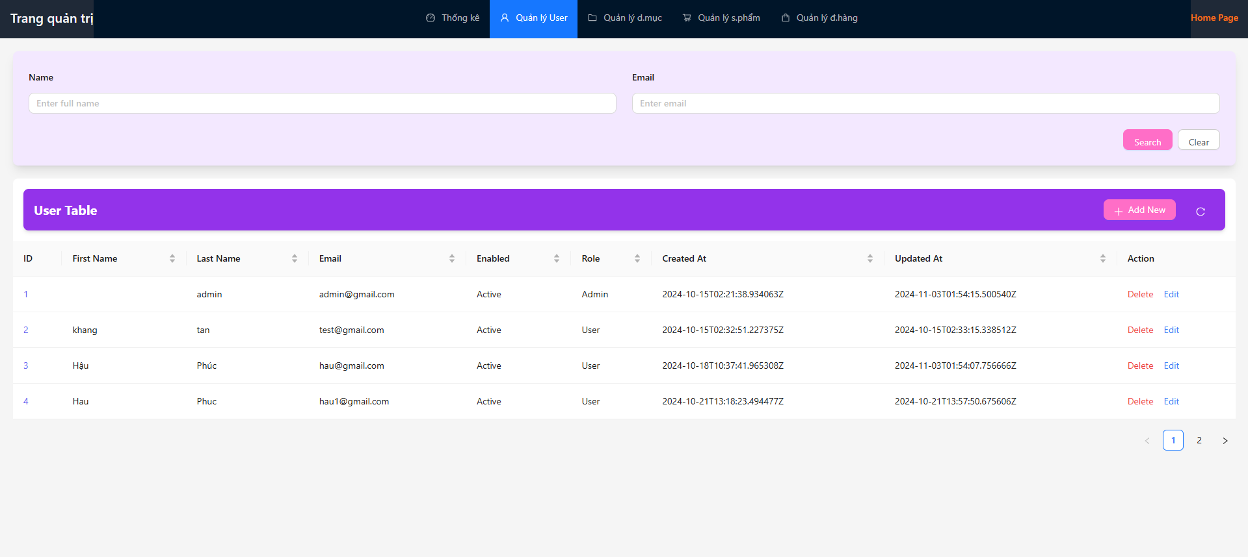

* **Giao diện quản lý danh mục ( Admin )**

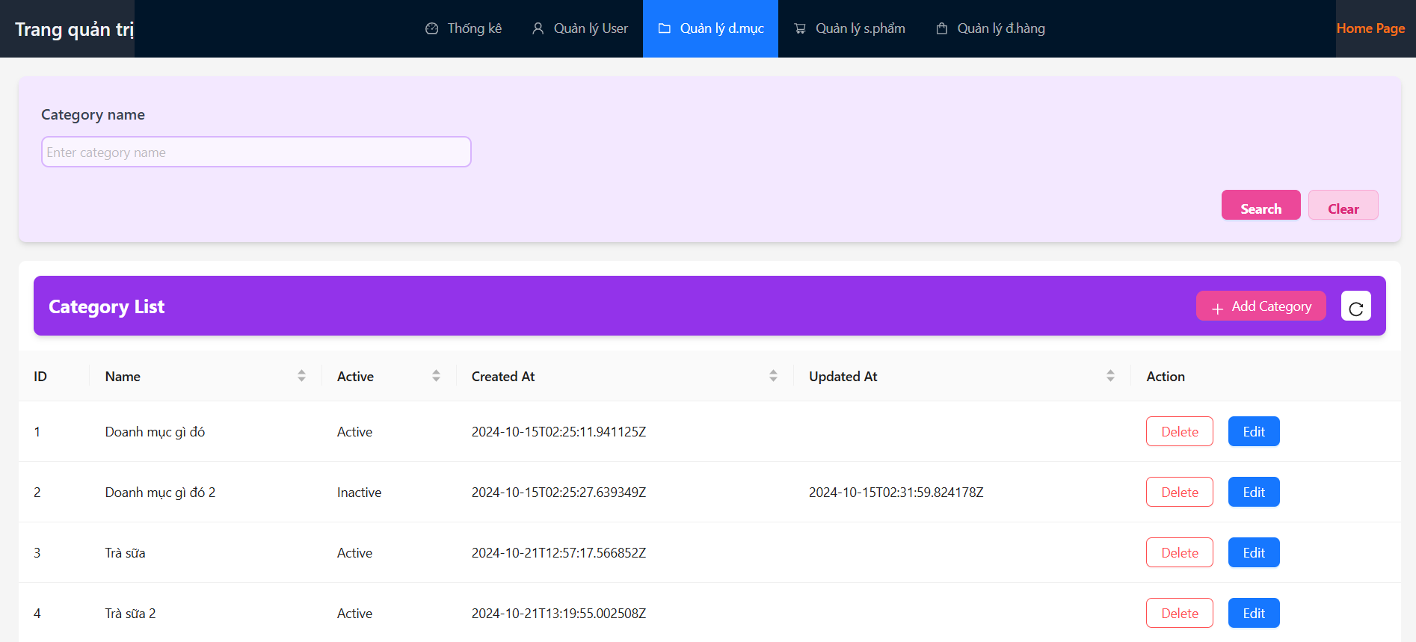

**- Giao diện quản lý sản phẩm ( Admin )**

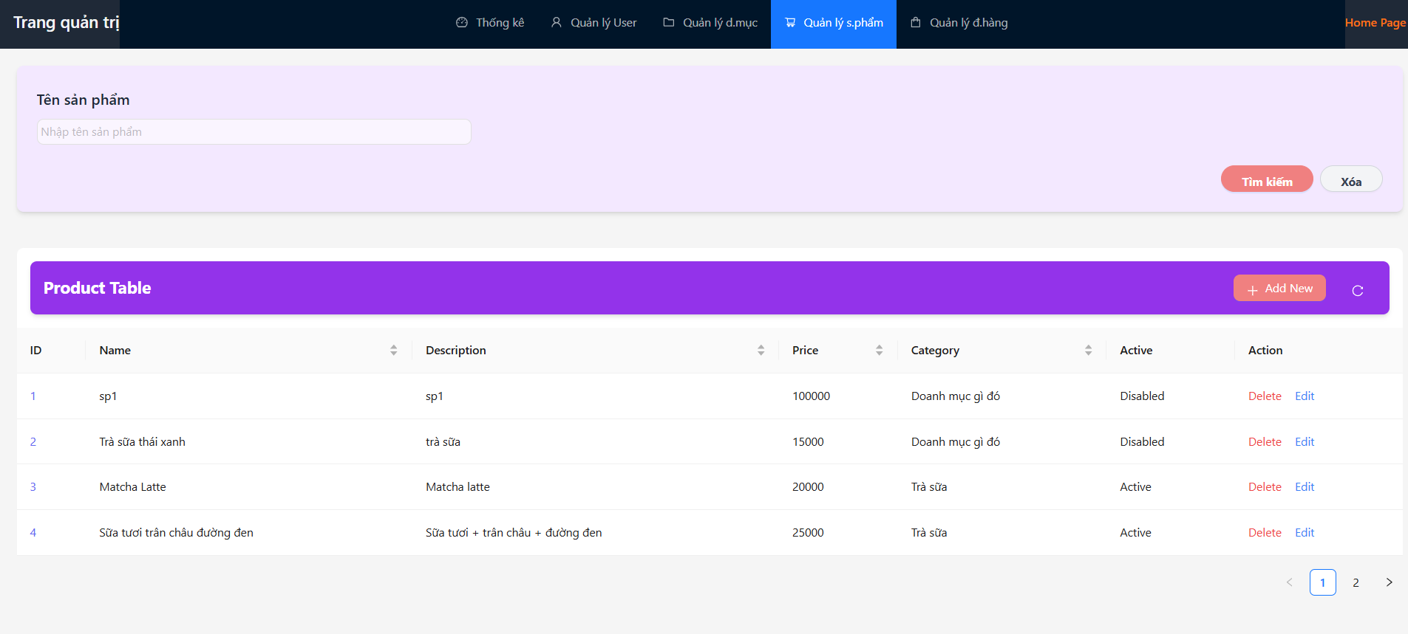

* **Giao diên quản lý đơn hàng ( Admin )**

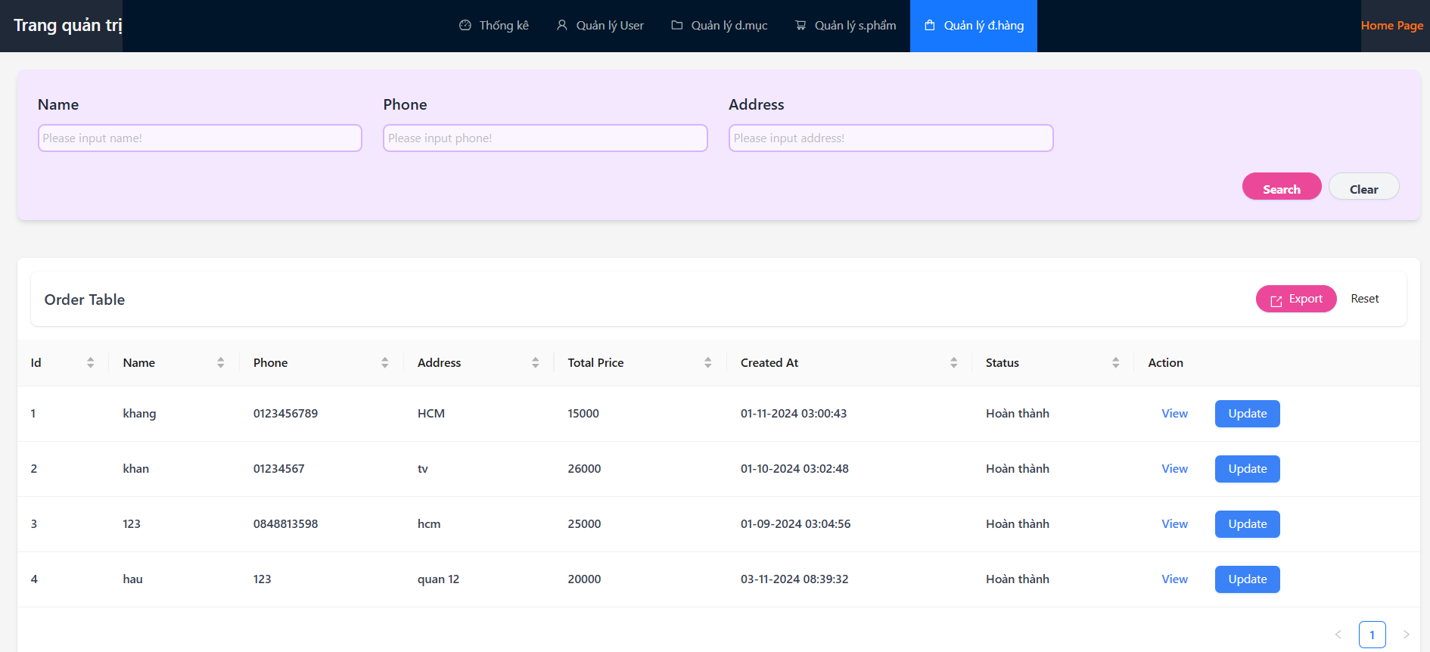

**- Giao diện thanh toán online**

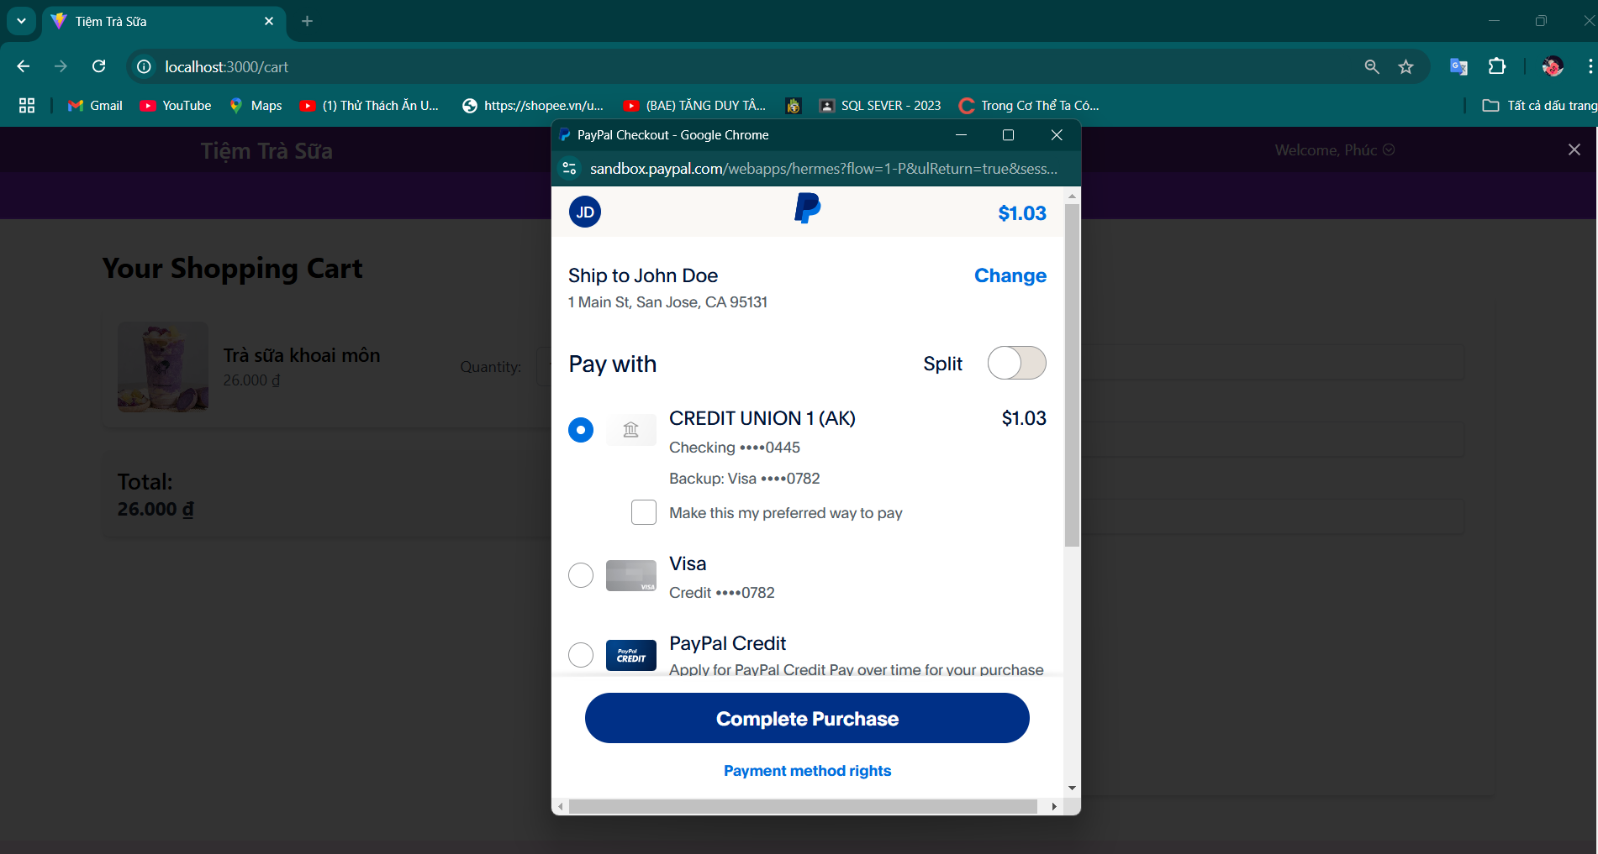

**- Giao diện thanh toán offline**

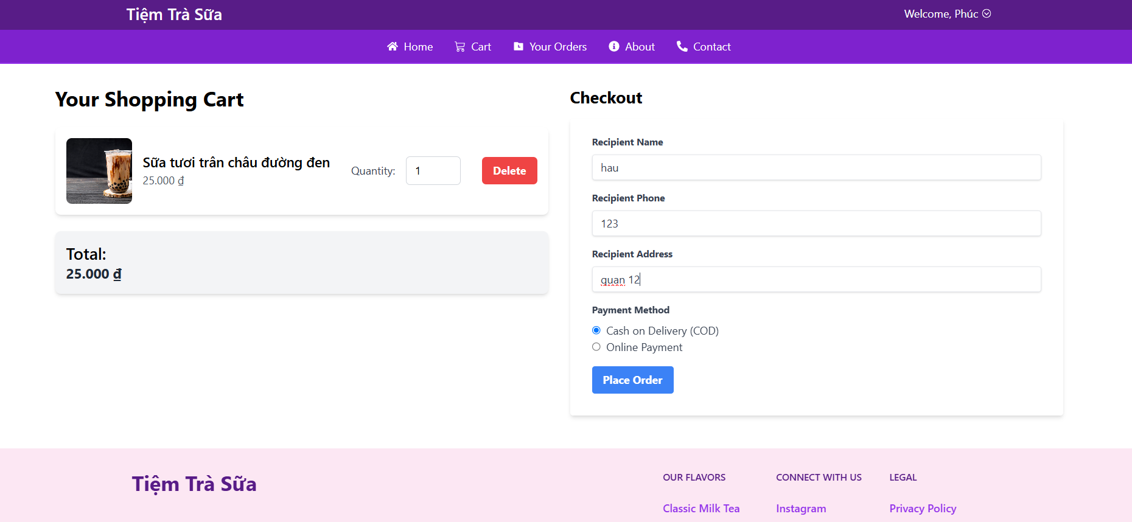

**- Giao diện đơn hàng đã đặt**

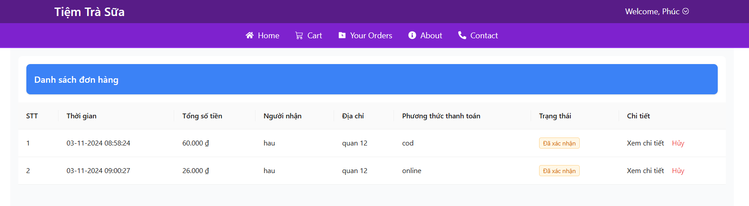

## 4.2: Phác thảo ERD

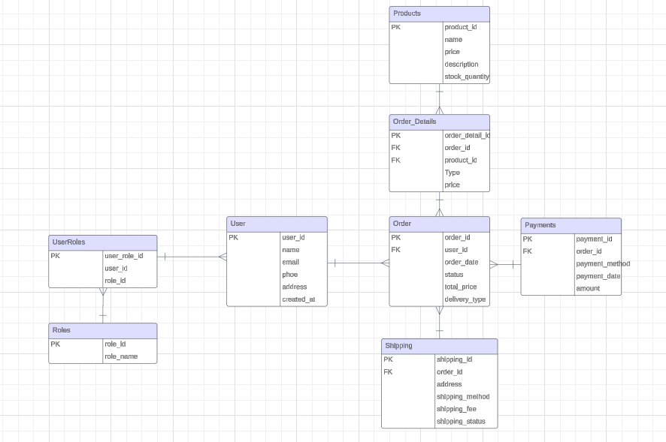

# **PHẦN 5: THỰC HIỆN DỰ ÁN**

# **PHẦN 6: KIỂM THỬ**

# **PHẦN 7: HƯỚNG DẪN TRIỂN KHAI VÀ SỬ DỤNG**

# **KẾT LUẬN**

# **PHỤ LỤC**

# **TÀI LIỆU THAM KHẢO**